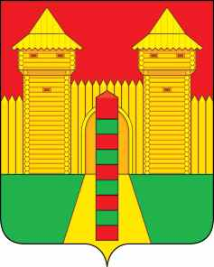

АДМИНИСТРАЦИЯ МУНИЦИПАЛЬНОГО ОБРАЗОВАНИЯ
«ШУМЯЧСКИЙ МУНИЦИПАЛЬНЫЙ ОКРУГ»
СМОЛЕНСКОЙ ОБЛАСТИ

П О С Т А Н О В Л Е Н И Е

от 25.06.2026г. № 460
пгт. Шумячи

О внесении изменений в постановление Администрации муниципального образования «Шумячский муниципальный округ» Смоленской области от 05.06.2026г. №414 «О предоставлении в аренду земельного участка, государственная собственность на который не разграничена»

В соответствии со ст.39.8 Земельного кодекса Российской Федерации, Уставом муниципального образования «Шумячский муниципальный округ» Смоленской области
Администрация муниципального образования «Шумячский муниципальный округ» Смоленской области

П О С Т А Н О В Л Я Е Т:

1. Внести в постановление Администрации муниципального образования «Шумячский муниципальный округ» Смоленской области от 05.06.2026г. № 414 «О предоставлении в аренду земельного участка, государственная собственность на который не разграничена» следующие изменения:
в пункте 1 постановления слова «на срок 10 (десять) лет» заменить словами «на срок 20 (двадцать) лет».
2. Настоящее постановление вступает в силу со дня его подписания.

Глава муниципального образования
«Шумячский муниципальный округ»
Смоленской области Д.А. Каменев

